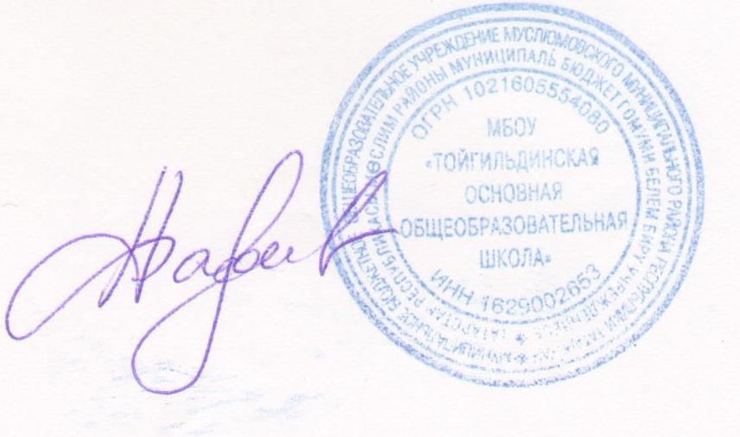
“Утверждаю”
Директор МБОУ “Тойгильдинская ООШ”:
________________Фархутдинов А.Р.

УСТАВ
школьного спортивного клуба
“Старт”
МБОУ “Тойгильдинская основная общеобразовательная школа” Муслюмовского муниципального района Республики Татарстан

1. Общие положения
1.1. Школьный спортивный клуб «Старт» МБОУ «Тойгильдинская ООШ» (далее ШСК «Старт».
1.2. ШСК является общественной организацией, создана на добровольных началах по инициативе учащихся, учителей и родителей.
1.3. ШСК, выполняя свои уставные задачи, действует на основе Конституции Российской Федерации, Федерального закона "Об общественных объединениях", Гражданского кодекса Российской Федерации, Закона РФ “Об образовании", Закона РФ “О физической культуре и спорте в Российской Федерации”, настоящего устава, руководствуется общепризнанными международными принципами, нормами и стандартами
1.4. ШСК имеет свою эмблему.
1.5. Местонахождение руководящего органа (Совета ШСК): кабинет физической культуры.
1.6. ШСК не является юридическим лицом и не может от своего имени приобретать и осуществлять имущественные и неимущественные права, нести обязанности и ответственность, быть истцом и ответчиком в суде, иметь самостоятельный финансовый баланс.

2. Цели и задачи ШСК
2.1. Основной целью ШСК является организация и совершенствование спортивно-массовой работы в школе, пропаганда здорового образа жизни, укрепление здоровья обучающихся, повышение их работоспособности, повышение спортивного мастерства членов ШСК.
2.2. Достижение указанной цели осуществляется посредством решения стоящих перед ШСК следующих задач:
- организация различных форм спортивной жизни среди обучающихся школы;
- привлечение обучающихся школы к объединению на основе общности интересов в команды по различным видам спорта;
-воспитание у обучающихся школы устойчивого интереса к систематическим занятиям физической культурой, спортом, туризмом, к здоровому образу жизни.
2.3. Для достижения указанной цели ШСК осуществляет следующие виды деятельности:
- содействие открытию спортивных секций;
- проведение спортивно-массовых мероприятий, соревнований среди обучающихся школы и с воспитанниками других клубов;
- создание и подготовка команд воспитанников ШСК по различным видам спорта, для участия в соревнованиях различного уровня;
- внедрение физической культуры в быт обучающихся, проведение спортивно-массовой и оздоровительной работы в школе;
- организация активного спортивно-оздоровительного отдыха обучающихся .
Помимо перечисленных видов деятельности ШСК может осуществлять иную, не противоречащую уставу, деятельность.

3. Права и обязанности ШСК
3.1. ШСК имеет право в порядке, предусмотренном действующим законодательством:
- свободно распространять информацию о своей деятельности;
- представлять и защищать свои права, законные интересы своих членов и участников в органах государственной власти, органах местного самоуправления и общественных объединениях;
- выступать с инициативами по вопросам, имеющим отношение к реализации своих уставных целей, вносить предложения в органы государственной власти и органы местного самоуправления, органы управления школой и организации, занимающиеся развитием спорта;
- поддерживать прямые контакты и связи с другими спортивными организациями и клубами;
- ШСК может осуществлять иные права, предусмотренные действующим законодательством РФ, и соответствующие уставным целям и задачам ШСК.

3.2. Обязанности ШСК:
- соблюдать законодательство Российской Федерации, общепризнанные принципы и нормы, касающиеся сферы своей деятельности, а также нормы, предусмотренные настоящим уставом и иными учредительными документами;
- ежегодно информировать общественность о своей деятельности.

4. Участники ШСК, их права и обязанности
4.1. Членами ШСК могут быть физические лица, достигшие возраста 8 лет. Юридические лица могут быть участниками ШСК.
4.2. Прием в члены ШСК производится решением Совета ШСК на основании личных заявлений лиц, желающих стать членами ШСК.
4.3. Члены ШСК имеют право:
- бесплатно пользоваться спортивным инвентарем, оборудованием и сооружениями, а также методическими пособиями,
- получать консультации и преподавателей ШСК,
- избирать и быть избранными в Совет ШСК, - систематически проходить медицинское обследование,
- вносить предложения по совершенствованию работы ШСК,
- принимать участие в общих собраниях;
- получать информацию о планируемых ШСК мероприятиях;
- участвовать во всех мероприятиях, проводимых ШСК
4.4. Члены ШСК обязаны:
- соблюдать Устав ШСК,
- выполнять решения руководящих органов ШСК;
- соблюдать правила техники безопасности при проведении занятий, установленный порядок работы ШСК,
- бережно относиться к спортивному инвентарю, оборудованию, сооружениям и иному имуществу,
- показывать личный пример здорового образа жизни.

5. Порядок внесения дополнений и изменений в устав
5.1. Изменения и дополнения в устав вносят по решению общего собрания участников.
5.2. Изменения и дополнения в уставе ШСК приобретают силу с момента принятия решения о внесении изменений и дополнений в устав на общем собрании участников ШСК.

6. Организация и ликвидация ШСК
6.1. Организацию ШСК (слияние, присоединение, разделение, выделение или ликвидацию) осуществляют по решению общего собрания.
6.2. Ликвидируют ШСК по решению общего собрания.
6.3. Имущество, оставшееся в результате ликвидации Движения, после удовлетворения требований кредиторов направляют на цели, определяемые решением общего собрания о ликвидации Движения.
6.4. Все дела ликвидированного ШСК (учредительные документы, протоколы, приказы и т.п.) передают по описи в архив.

